附件４

医用耗材维护配送企业网上操作指南

一、登陆平台
在地址栏中输入“www.hnyyzb.com.cn”,访问河南省医药集中采购平台，在页面左侧点击“耗材平台入口”，进入“医用耗材交易系统”输入用户名和密码登陆平台后进行配送维护。
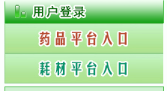

二、生产企业维护一级配送企业

点击【配送关系管理】-【维护配送企业】-“维护一级配送企业”，当前页面可以查看挂网的产品。
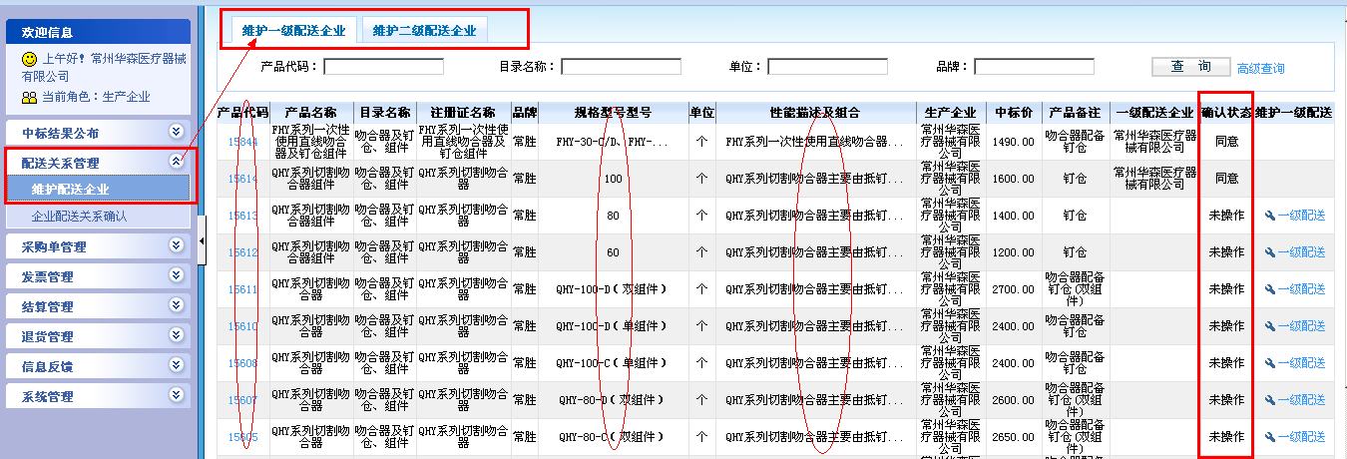

点击“一级配送” 跳转到生产企业维护一级配送关系界面。
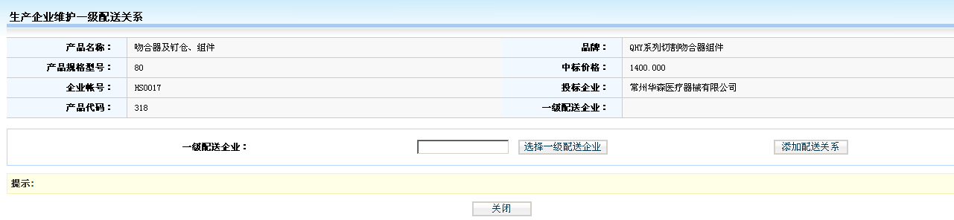
点击【选择一级配送企业】 ，选择一级配送企业后 ，再点击【添加配送关系】 ，下图红框中“一级配送企业”项目会显示出已经勾选的一级配送企业名称。
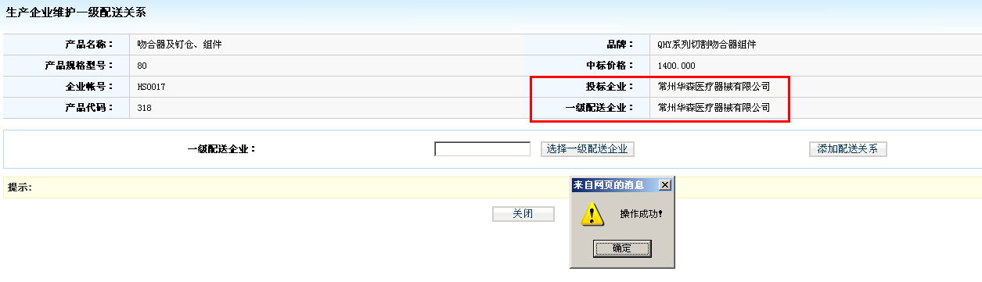
注一：生产企业选择一级配送企业时,可以选择自身做为一级配送企业，也可以选择其他经营企业。
注二：一个产品只能选择一个一级配送企业，只有被选择的一级配送企业确认后，配送关系才算建立，若拒绝则需要重新选择一个一级配送企业。

三、企业一级配送关系确认
点击【配送关系管理】-【企业配送关系确认】-“一级配送确认”，只有被选择的一级配送企业才可以进行确认操作。
勾选要操作产品信息后面的复选框，然后点击“同意”或“拒绝”。
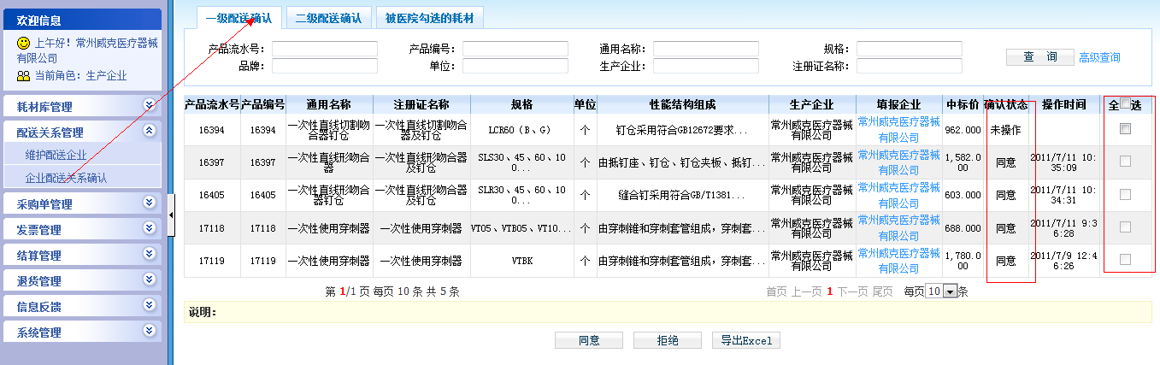

注一：只有确认状态为 “未操作” 时该条产品记录后面的复选框才能使用。
注二：勾选确认状态为 “未操作”的产品，点 “同意” 按钮则代表同意和生产企业建立一级配送关系。点“拒绝” 按钮则代表拒绝和生产企业建立一级配送关系，生产企业需重新维护一级配送企业。当一级配送企业的确认状态为“同意”时则不允许更改。
注三：当确认状态为 “同意” 时，才可以维护二级配送企业。

四、一级配送企业维护二级配送企业
点击【配送关系管理】-【维护配送企业】-“维护二级配送企业”。

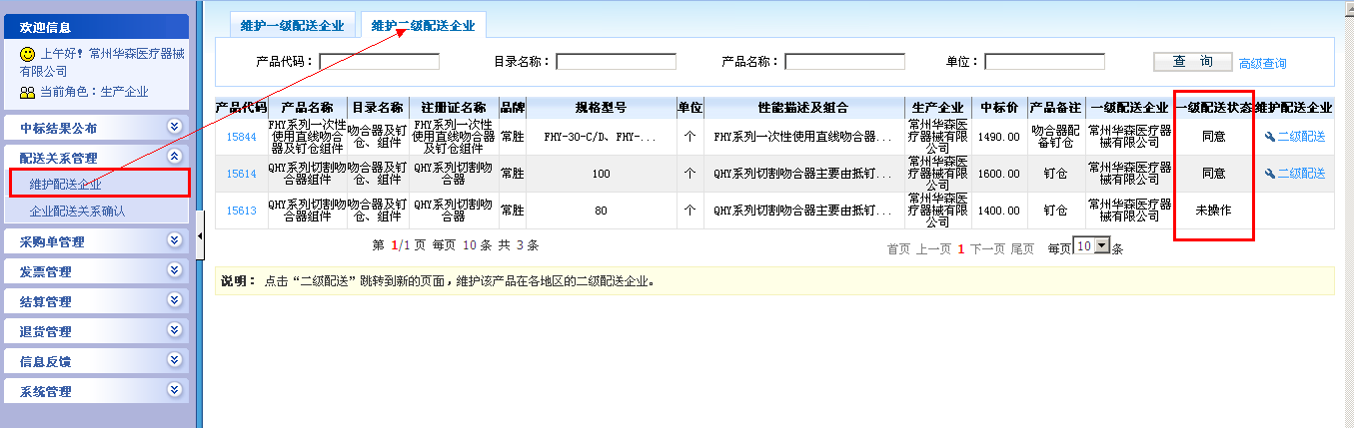

进入维护二级配送企业页面后点击“二级配送”跳转到维护二级配送关系界面。
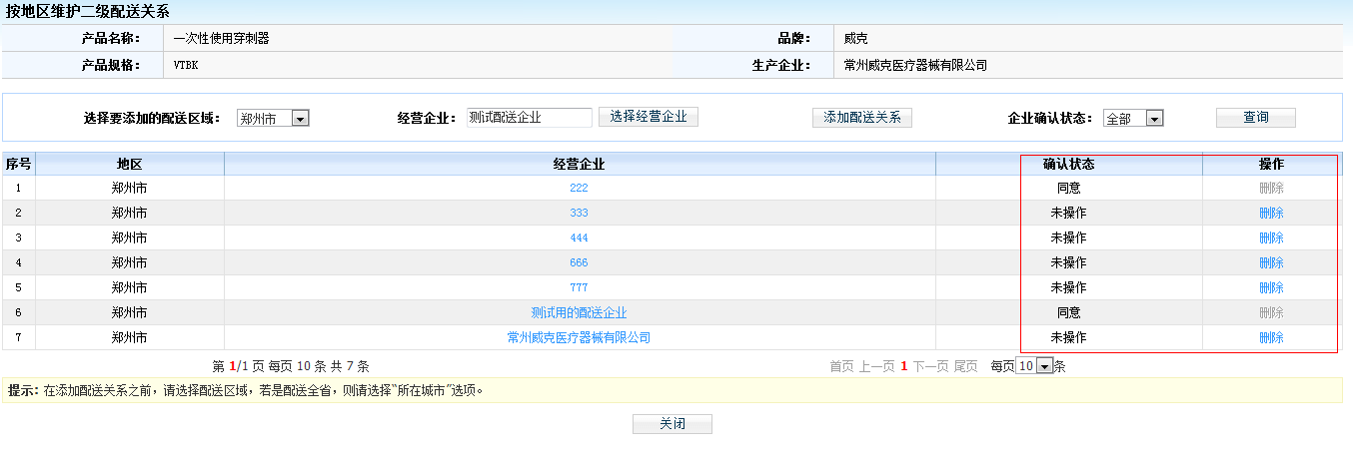
注：当二级配送企业的确认状态为“同意”时则不允许删除。

五、企业二级配送关系确认
点击【配送关系管理】-【企业配送关系确认】-“二级配送确认”，只有被选择的二级配送企业才可以进行确认操作。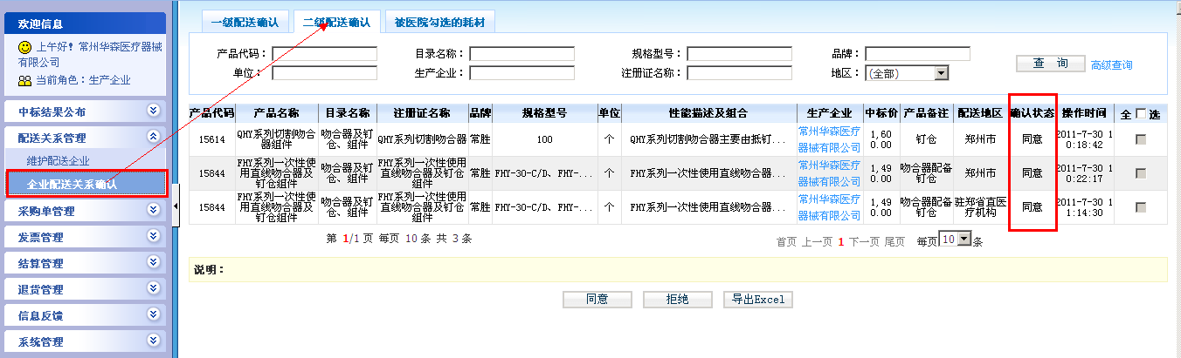
注一：只有确认状态为 “未操作” 时该条产品记录后面的复选框才能使用。
注二：勾选确认状态为 “未操作”的产品，点 “同意” 按钮则代表同意和一级配送建立二级配送关系。点“拒绝” 按钮则代表拒绝和一级配送建立二级配送关系，一级配送需重新维护二级配送企业。

